“Software Engineering”
Course
a.a. 2019-2020

Lecturer: Prof. Henry Muccini (henry.muccini@univaq.it)

Progetto 6
iConnect

Date | 05/12/2019
Deliverable | 1
Team (Name) | EL Team

Team Members
Name & Surname | Matriculation Number | E-mail address
Lorenc Markja | 252621 | lorenc.markja@student.univaq.it
Gonzales Emanuela | 253237 | emanuela.gonzales@student.univaq.it

Table of Contents of this deliverable

List of Challenging/Risky Requirements or Tasks

Challenging Task | Date the task is identified | Date the challenge is resolved | Explanation on how the challenge has been managed

A. Stato dell’Arte

Analizzando alcuni sistemi esistenti, abbiamo preso spunto dai seguenti:

- Edmodo, una società di tecnologia educativa che offre una piattaforma di comunicazione e collaborazione per scuole e insegnanti.

- Schoology, un servizio di social network e un ambiente di apprendimento virtuale per istituti di istruzione superiore che consente agli utenti di creare, gestire e condividere comunicazioni e contenuti accademici.

- UniTE Mobile, l’applicazione ufficiale dell’Università degli studi di Teramo che tra le tante funzioni fornisce agli studenti informazioni e news sugli eventi in calendario e consente l’accesso a contenuti didattici presenti sulla piattaforma di e-learning, garantendo l’interazione tra gli studenti e docenti.

- http://education.di.univaq.it/, un ambiente informatico che consente la gestione di corsi e permette la comunicazione tra studenti e docenti. Contiene al suo interno un calendario, un blog e un forum dove quale è possibile comunicare con tutti gli utenti presenti all’interno.

- Sistema Gestione Carta Studenti Univaq. Da questo sistema abbiamo analizzato l’interfaccia e la modalità di login, effettuata utilizzando le credenziali dell'autenticazione centralizzata di Ateneo.

B. Raffinamento dei Requisiti

A.1 Servizi (con prioritizzazione)

- Login da parte degli utenti (studenti, docenti e personale)

ID: R01 Priorità: Alta Complessità: Bassa

Gli utenti avranno la possibilità di effettuare il login al portale attraverso le credenziali fornite dall’università di appartenenza, che utilizzano per altri servizi offerti dall’ateneo (segreteria virtuale, ecc..). Ogni utente avrà un profilo personale in base al tipo (se studente, docente o personale) con le relative informazioni tra cui: nome, cognome, e-mail dipartimento di appartenenza.

- Creazione e gestione dei gruppi di utenti

ID: R02 Priorità: Alta Complessità: Media

Dopo aver effettuato il login, il docente può creare un gruppo per il corso che insegna. In seguito alla creazione, il sistema genererà automaticamente un codice che identificherà univocamente quel gruppo per garantirne la privacy e la sicurezza. Il codice sarà comunicato dal docente agli studenti per accedere al gruppo e sarà il docente a gestire il gruppo.
Gli studenti verranno raggruppati anche per corso di laurea e anno d’iscrizione, tali gruppi verranno creati e gestiti dal personale amministrativo. Il personale amministrativo inoltre potrà creare e gestire gruppi di docenti e personale tecnico in base al dipartimento

- Comunicazione all’interno dei gruppi

ID: R03 Priorità: Media Complessità: Alta

La comunicazione all’interno dei gruppi sarà multidirezionale, gli utenti potranno scambiarsi messaggi attraverso una chat nella quale sarà possibile inoltrare post, documenti, eventi, ecc..

Visualizzando il profilo personale di un utente, sarà possibile:

- Comunicare attraverso l’e-mail

ID: R04 Priorità: Media Complessità: Bassa

Cliccando sull’indirizzo e-mail, l’utente verrà indirizzato sul sistema di posta elettronica dell’ateneo, e potrà così comunicare per e-mail.

- Comunicare attraverso una chat individuale

ID: R05 Priorità: Media Complessità: Media

Cliccando su un bottone “invia messaggio” si aprirà una chat individuale con l’utente. Anche in questa chat sarà possibile scambiarsi documenti, news, eventi.

- Comunicazione attraverso post

ID: R06 Priorità: Media Complessità: Media

Una volta effettuato il login, nella homepage l’utente visualizzerà i post. Un post può essere inserito da tutti gli utenti del sistema, le tipologie di post possono essere varie, ad esempio comunicazioni importanti, comunicazioni di servizio, eventi e notizie. Un post sarà possibile contrassegnarlo “importante” nel momento della pubblicazione, e quindi sarà messo in evidenza.

- Ricerca di un utente

ID: R07 Priorità: Bassa Complessità: Media

Il sistema consentirà la ricerca di un utente tramite nome e cognome, in modo da avere a disposizione una volta trovato, tutti gli strumenti di comunicazione disponibili.

A.2 Requisiti non Funzionali

- USABILITY
Il sistema deve essere user-friendly, con un’interfaccia semplice, intuitiva e funzionale, che garantirà una buona UX (User Experience).

- EFFICIENCY

- Performance
Il sistema deve gestire decine di migliaia di conversazioni, in modo usabile. La comunicazione all’interno dei gruppi deve essere multi-direzionale e istantanea.

- DEPENDABILITY
Il sistema deve gestire lo spam, bannando automaticamente comunicazione con gergo inappropriato o offensive, evitando comunicazioni ripetitive e controllando la presenza di mittenti non attendibili o di link sospetti.

- SECURITY
Il sistema dovrà garantire l’integrità e la riservatezza dei dati di un utente, i quali saranno visibili solamente a chi è loggato all’interno del portale.

- ORGANIZATIONAL REQUIREMENTS
Gli studenti saranno raggruppati per corso di laurea e anno d’iscrizione. Tali gruppi saranno creati dal personale amministrativo ogni anno (terminato il periodo d’iscrizione). Gli studenti non potranno creare gruppi all’interno del portale.

A.3 Scenari d’uso dettagliati
- Creazione di un gruppo

- L’utente accede nel sistema inserendo le credenziali fornite dall’ateneo, nell’apposito form di login.
- Verrà caricata una homepage, in base al tipo di utente (Docente e Personale) sarà visibile un bottone per la creazione di gruppi.
- L’utente clicca sul pulsante che lo indirizzerà alla compilazione di un piccolo form, riguardante le informazioni del gruppo.
- Una volta compilato il form l’utente riceverà un codice univoco, che fornirà agli altri utenti, per consentire l’accesso al gruppo.

- Comunicazione nel gruppo

- L’utente, dopo aver effettuato l’accesso al sistema, si reca nella sezione gruppo.
- In questa sezione l’utente seleziona uno dei gruppi di cui fa parte.
- Una volta selezionato, l’utente visualizzerà la chat e potrà quindi interagire con il gruppo.

- Comunicazione individuale

- L’utente effettua l’accesso al sistema.
- Tramite l’apposita funziona, effettua una ricerca di un utente (studente, docente o personale) con cui vuole comunicare.
- Una volta trovato l’utente e selezionato, si aprirà il suo profilo contenente le sue informazioni di contatto.
- A questa punto, l’utente può decidere con quale strumento comunicare:
- E-mail. Cliccando sulla mail l’utente verrà indirizzato sul servizio di posta elettronica universitaria, dove potrà inviare l’e-mail.
- Chat. Sul profilo dell’utente selezionato, è presente un pulsante che permette di iniziare una conversazione.

A.4 Excluded Requirements
Comunicazione tramite SMS e Chiamata
Abbiamo ritenuto che lo strumento di comunicazione tramite sms e chiamata telefonica, non sia necessario all’interno del sistema poiché il numero telefonico risulta un dato personale. Questa decisione è stata presa anche in seguito ad un sondaggio, effettuato su un campione di studenti dell’ateneo.
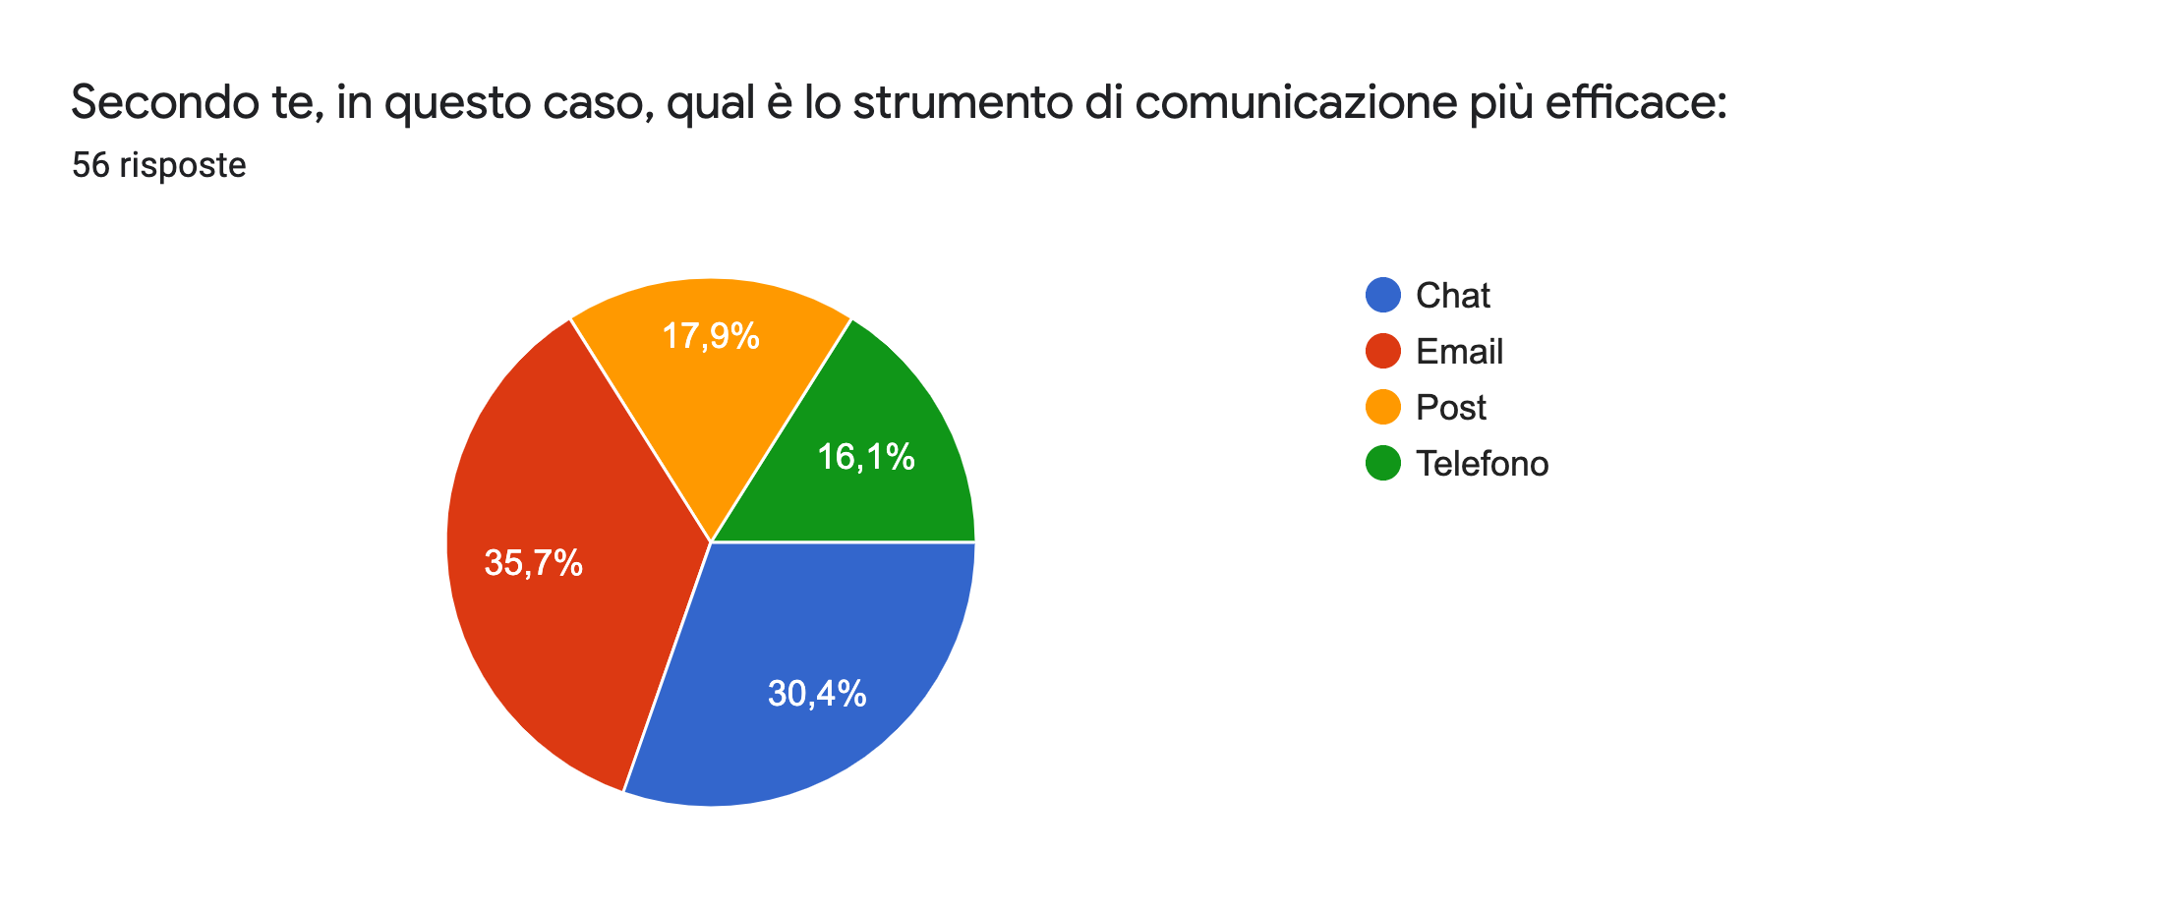

Creazione e gestione gruppi da parte degli studenti
All’interno del sistema gli studenti non avranno la possibilità di creare e gestire gruppi, poiché già creati da personale amministrativo e docenti. Questa decisione è stata presa per motivi di ottimizzazione dello spazio e anche perché non abbiamo riscontrato una necessità di creare dei gruppi ulteriori oltre a quelli già esistenti.

A.5 Assunzioni

<Briefly document, in this section, the most relevant requirement assumptions/decisions you had to made during your project>

A.6 Use Case Diagrams
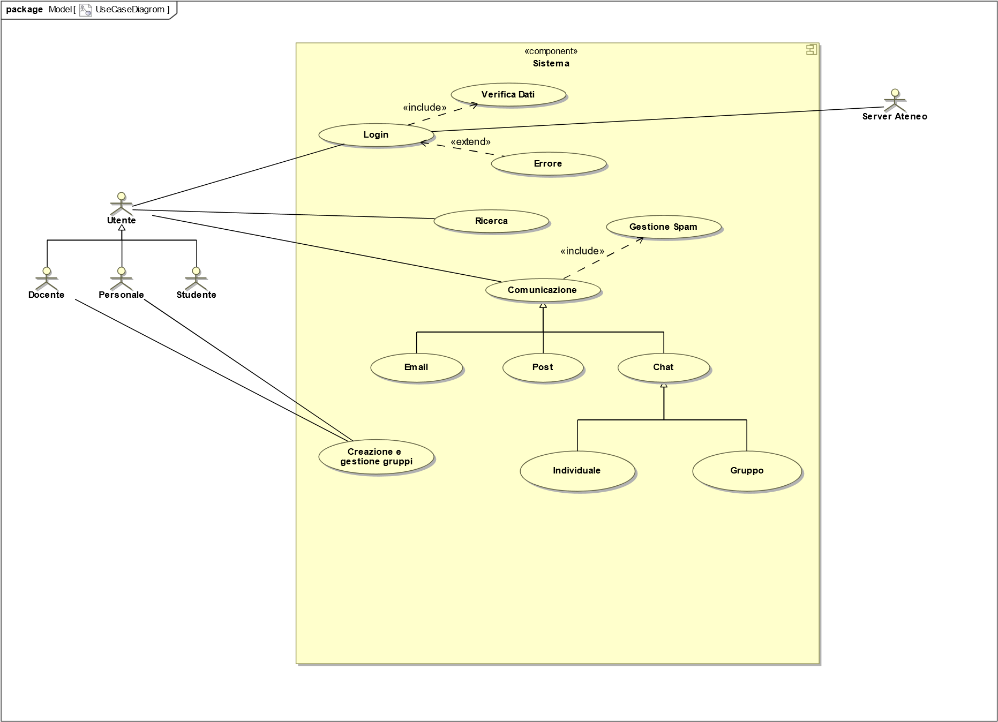

C. Architettura Software

C.1The static view of the system: Component Diagram

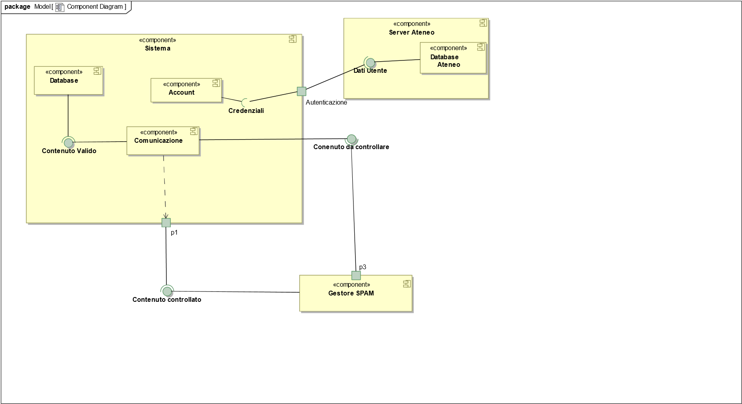

C.2 The dynamic view of the software architecture: Sequence Diagram

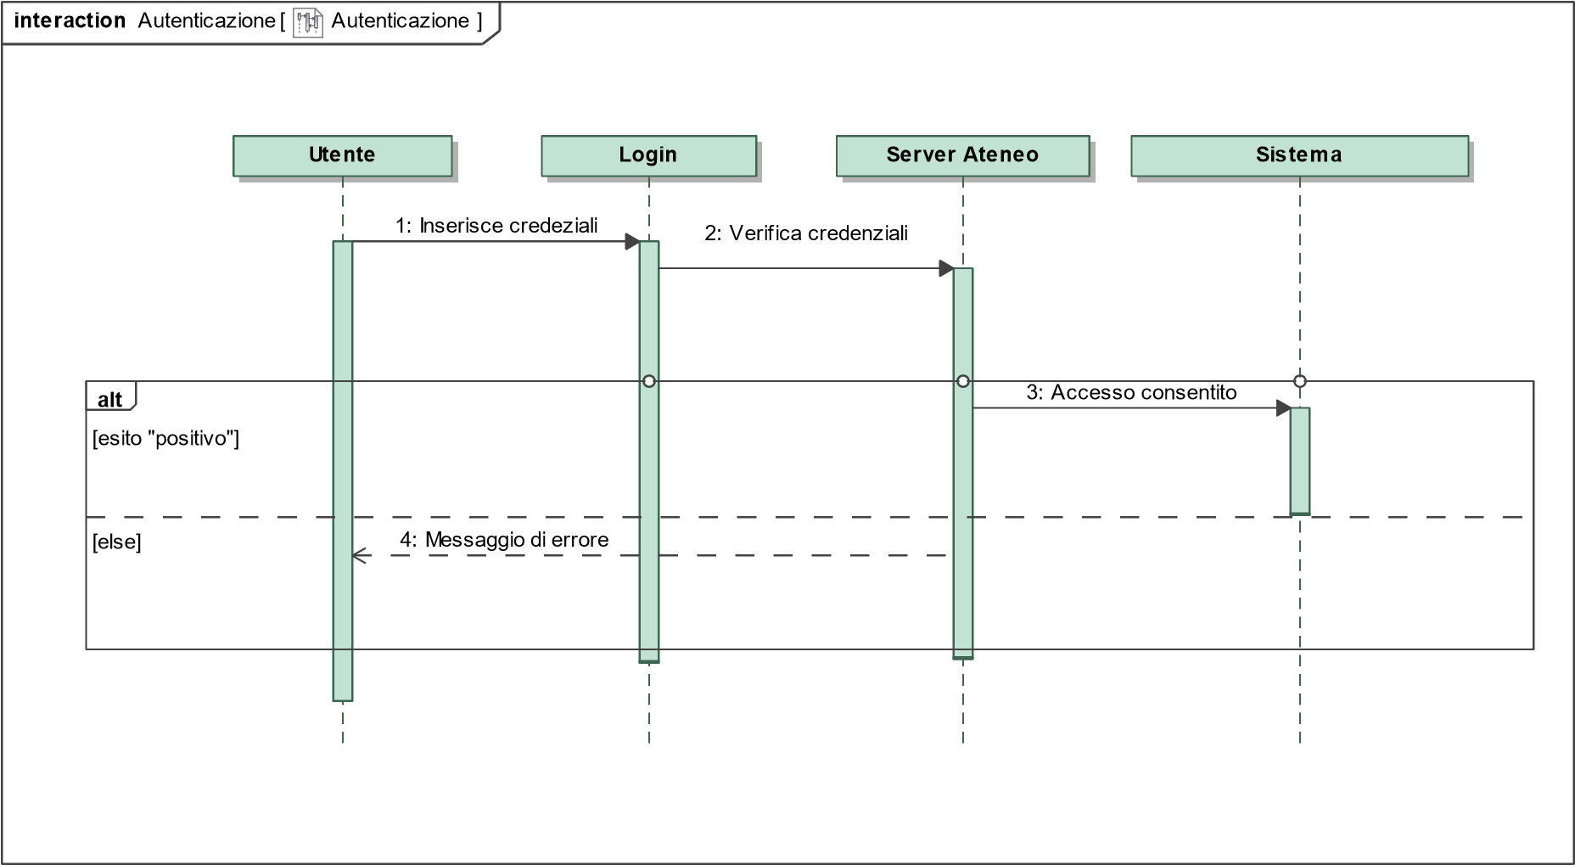

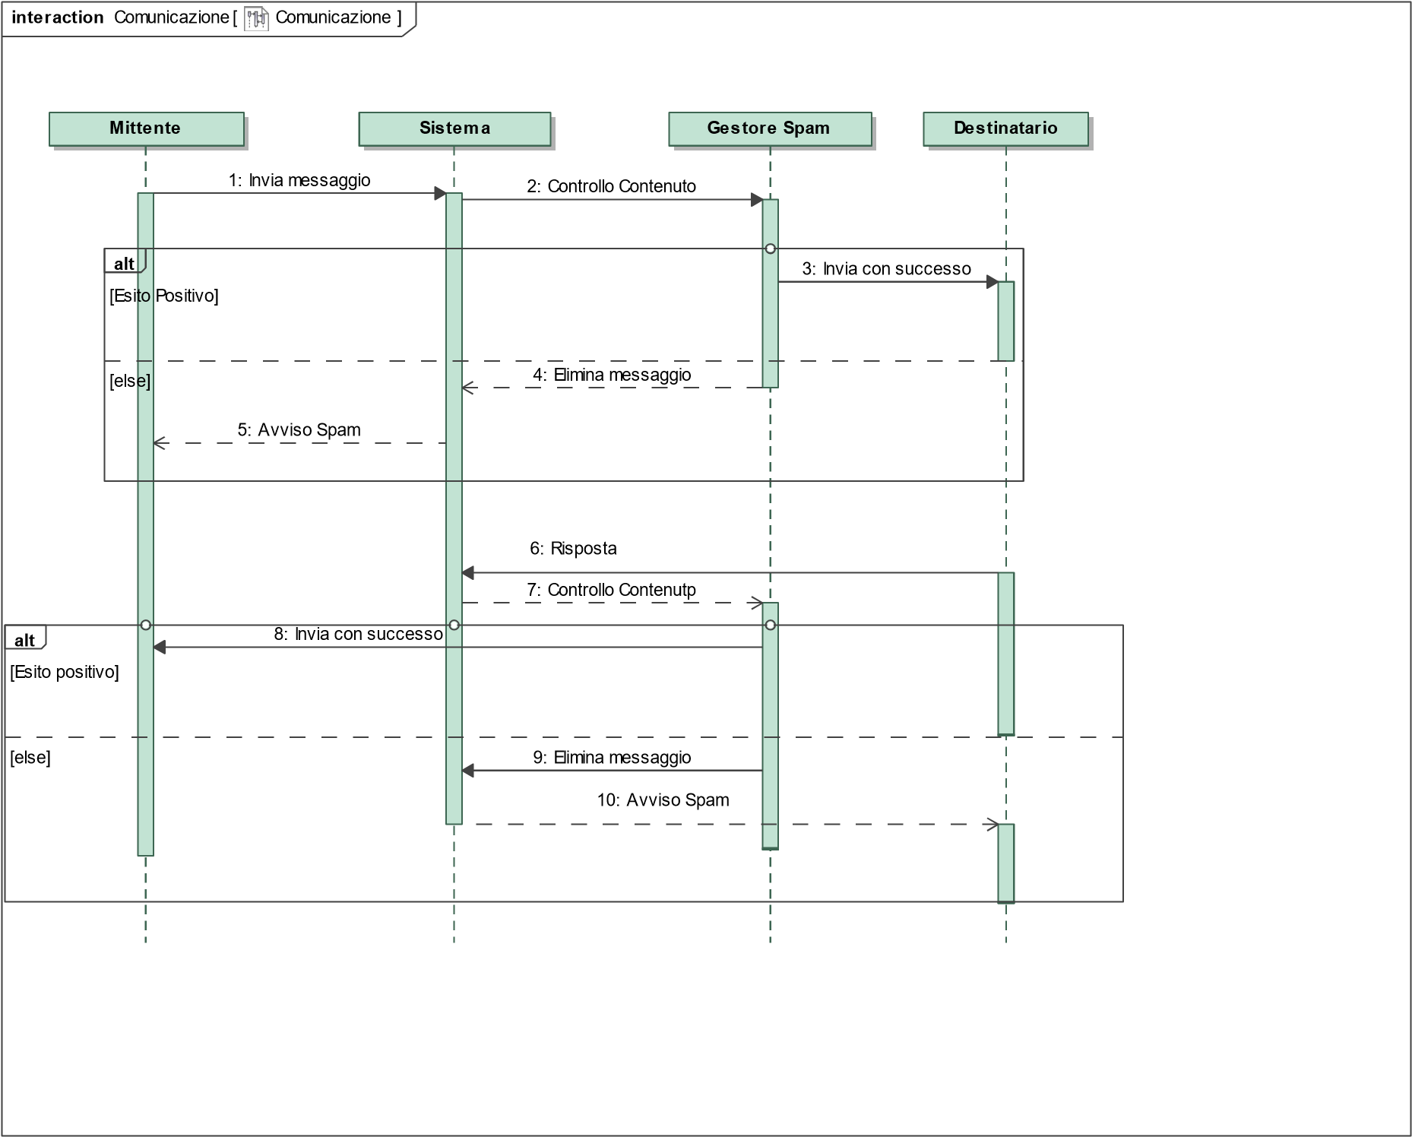

D. Dati e loro modellazione

Definite le sorgenti di dati a voi necessarie per realizzare I servizi di cui sopra. Modella tali dati tramite un ER o similari. Specificate se e quali di tali dati sono gia’ forniti da applicativi esistenti.

E. Design Decisions
<Document here the 5 most important design decisions you had to take. You can use both a textual or a diagrammatic specification.>

- Interfaccia del Sistema
Una delle prime decisioni prese dal team, è stata quella di avere la stessa struttura dell’interfaccia per tutti gli utenti, con delle funzionalità aggiuntive per il personale e i docenti.

- Minimizzazione Data entry
Per minimizzare il data entry, si è deciso di evitare la fase di registrazione, si utilizzeranno i dati già presenti nel DB dell’ateneo. Le credenziali utilizzate per accedere al sistema, saranno quelle utilizzate per accedere agli altri servizi dell’università.

- Accesso nel gruppo
Per quanto riguarda l’accesso al gruppo, il team ha deciso che a tutti i gruppi verrà assegnato un codice univoco.
I gruppi di studenti, raggruppati per corso di laurea e anno d’iscrizione, verranno creati dal personale amministrativo una volta l’anno, al termine del periodo di iscrizione, e gli studenti vi si ritroveranno all’interno del gruppo automaticamente. Nel caso di un iscrizione avvenuta in ritardo, il personale fornirà allo studente il codice del gruppo. Mentre i gruppi riguardanti il corso dei docenti, verranno creati da quest’ultimi, e forniranno agli studenti il codice per accedere al gruppo.

- Le comunicazioni
Il team ha ritenuto la chat come strumento di comunicazione più efficace all’interno del gruppo. In quella individuale invece l’utente, può decidere quale metodo di comunicazione utilizzare, per chat o e-mail.
Una comunicazione trasmessa come post, sarà visibile a tutti gli utenti dell’area d’interesse, prima di essere diffusa il mittente può contrassegnarla come “importante”. Se la comunicazione è importante, l’utente che la crea avrà l’opzione di inoltrare la comunicazione anche per e-mail a tutti i membri dei gruppi selezionati. Queste decisioni sono state supportate da un sondaggio effettuato.

- Gestione SPAM
Per la gestione dello spam, abbiamo

La maggior parte dei filtri antispam funziona così: utilizzando diverse tecniche di analisi, controllano le email, identificano alcune caratteristiche sospette e ad ognuna di esse assegnano un punteggio. Alla fine, attribuiscono un punteggio totale al messaggio di posta e, se questo supera una certa soglia, in genere stabilita dall'utente stesso, il messaggio finisce nella cartella dello spam oppure viene eliminato

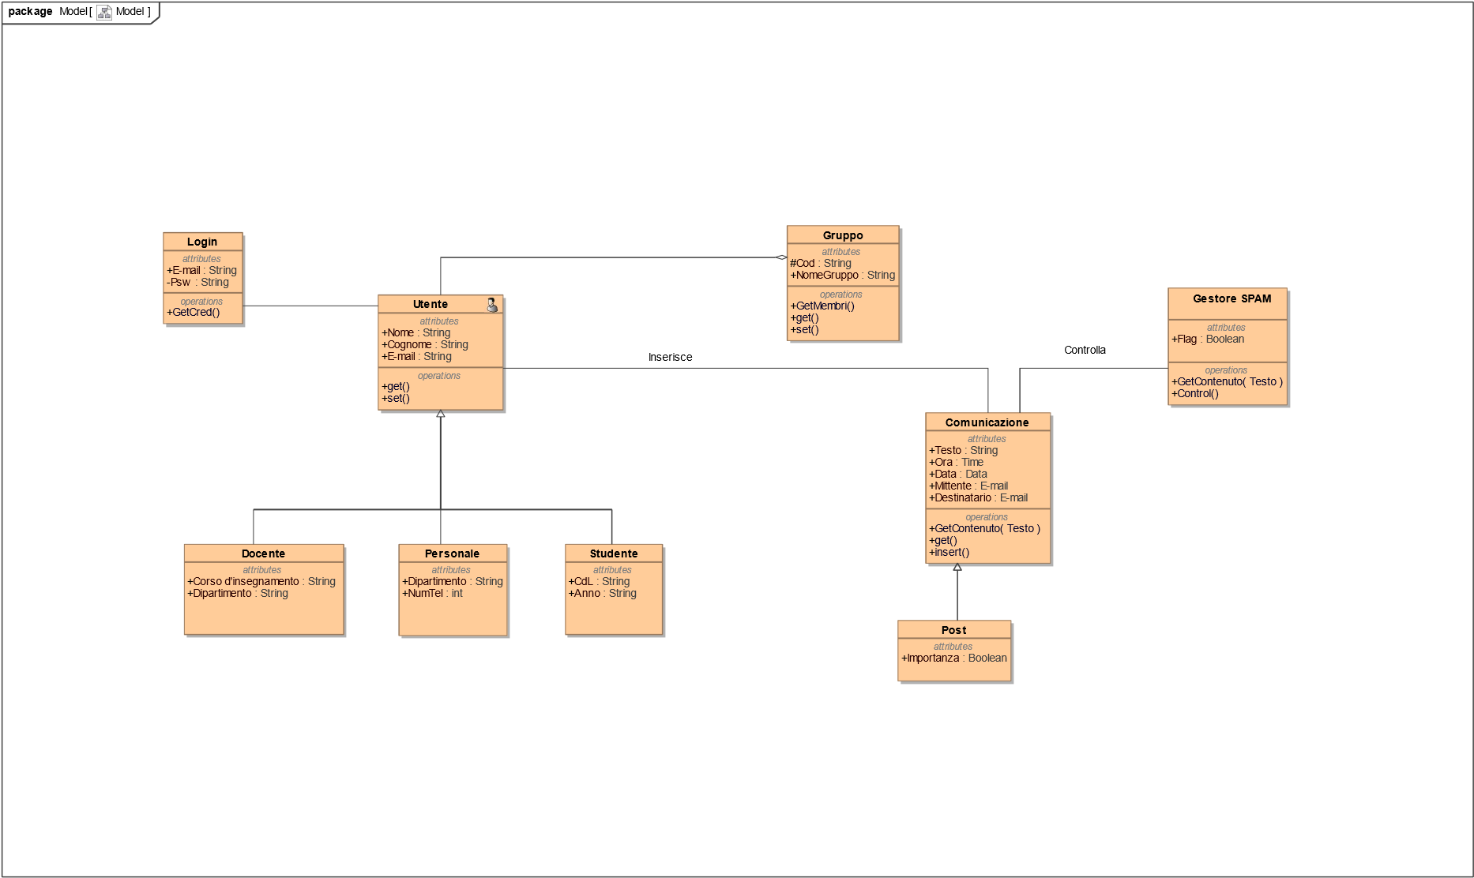
F. Design di Basso Livello

G. Explain how the FRs and the NFRs are satisfied by design

<Report in this section how the architectural and low level design you produced satisfies the FRs and the NFRs>


G. Effort Recording
PERT
Make a PERT documenting the tasks and timing you expect to spend on the deliverable. Try to be as precise as possible. Check, after the deliverable deadline, if and how you satisfied (or not) the deadlines.
Logging
As you are working on the assignment, record what you are doing and how long you spent. As a rule of thumb, you should add a log entry every time you switch tasks. For example, if you do something for two hours straight, that can be one log entry. However, if you do two or three things in half an hour, you must have a log entry for each of them. You do not need to include time for logging, but should include the time spent answering the other parts of this question.
For this purpose, please use the LogTemplate.xls file.
Categorization
When logging the time spent on the project, please create different sub- categories. Specifically, it is important to clearly distinguish between two main categories: the time spent for “learning” (the modeling languages, the tools, etc.) from the time needed for “doing” (creating the models, taking the decisions, …). Learning tasks are in fact costs to be paid only once, while doing costs are those that will be repeated through the project.
For each category, please define sub-categories. Examples follow. You may add other sub-categories you find useful.
Learning  - Requirements Engineering  - Non functional Requirements  - Use Case Diagrams  - Tool study | Doing:  - Requirements discovery  - Requirements Modeling (UC diagrams)
Summary Statistics
Based on the attributes defined above, calculate the summary statistics of the time spent for “learning”, the time spent for “doing”, and the total time.
Note: this Deliverable report shall document only the Summary Statistics for the different deliverables (D1, D2, and Final). Detailed information shall be reported in the Excel file.
COPY HERE (computed from the spreadsheet): i) the total number of hours spent by the group (that is, hours per task X number of people working on that task), ii) the time spent for LEARNING and for DOING

Appendix. Prototype
<Provide a brief report on your prototype, and especially: information on what you have implemented, how the implementation covers the FR and NFR, how the prototypes demonstrates your project correctness with respect to the FR and NFR. You may add some screenshots to describe what required above. Be ready to show your prototype during the oral examination>

